Описание пальчиковых игр
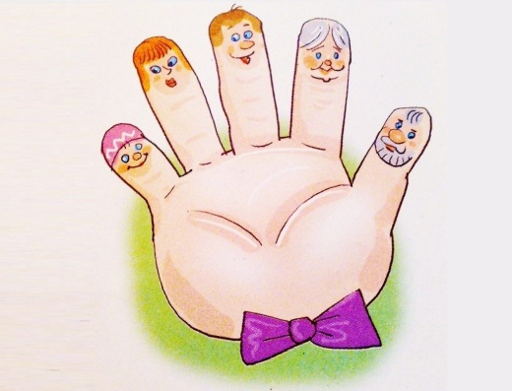
«Семья».
Детям предлагается согнуть пальцы левой руки в кулачок, затем, слушая потешку, по очереди разгибать их, начиная с большого пальца.
Этот пальчик - дедушка,
Этот пальчик - бабушка,
Этот пальчик - папочка,
Этот пальчик - мамочка,
Этот пальчик - Я,
Вот и вся моя семья.
«Наша армия»
Поочередно «шагают» указательным и средним пальцами
правой и левой руки.
Аты-баты, аты-баты!
На парад идут солдаты!
Вот идут танкисты,
Потом артиллеристы,
А потом пехота -
Рота за ротой!
«Эти пальцы – все бойцы»
Эти пальцы – все бойцы
Удалые молодцы
(растопырить пальцы, потом сжать их в кулак)
Два больших и крепких малых
И солдат в боях бывалых.
(приподнять 2 больших пальца, другие прижать)
Два гвардейца – храбреца
(приподнять 2 указательных пальца)
Два сметливых молодца
(приподнять 2 средних пальца)
Два героя безымянных
Но в работе очень славных
(приподнять 2 безымянных пальца)
Два мизинца - коротышки
Очень славные мальчишки.
(приподнять 2 мизинца)

